**Відділ освіти Борщівської міської ради**

***Стахів І.О.***

***РАНКОВІ ЗУСТРІЧІ***



Борщів 2020

**Упорядник:**

Стахів І.О., вчитель початкових класів Борщівського НКВ «ЗНЗ І-ІІІ ст.№3-гімназія ім.Р.Андріяшика»

**Рецензент:**

Шморгун М.А., головний спеціаліст відділу освіти Борщівської міської ради

У методичному посібнику розроблені рекомендації, щодо проведення ранкових зустрічей для учнів початкових класів

Схвалено методичною радою відділу освіти Борщвської міської ради (протокол №4 від 10.06.2020р.)

# РАНКОВІ ЗУСТРІЧІ

*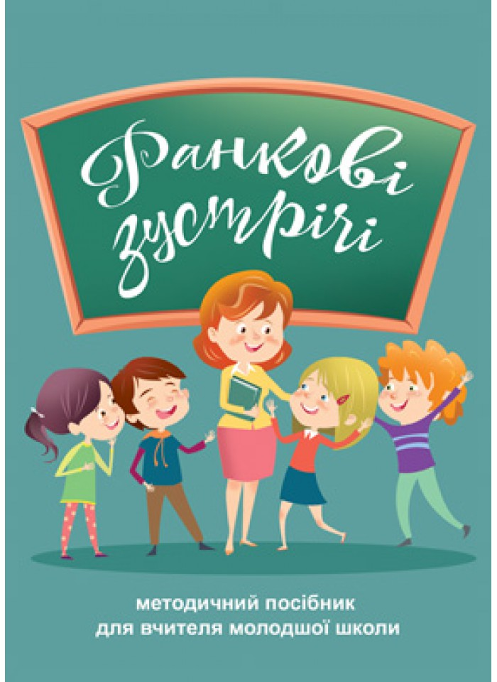Ранкова зустріч – це зустріч на початку дня учнів класу з педагогом. Сидячи в колі один проти одного, кожна дитина вдумливо і поважно вітається з іншими дітьми, після чого впродовж короткого часу ділиться власним досвідом зі своїми товаришами, які з повагою слухають її, ставлять свої запитання та коментують. Після цього вся група бере участь у короткій груповій вправі, спрямованій на розвиток академічних навичок, почуття команди та відчуття єдності. Ранкова зустріч закінчується обміном щоденними новинами, які зазвичай готує педагог, щоб представити навчальні завдання дня.*

*Ранкова зустріч – це запланована, структурована зустріч, яка займає важливе місце в повсякденному розкладі діяльності класу, де панує атмосфера піклування та відповідальності. Педагоги визнають особливу роль ранкової зустрічі в житті дітей і присвячують 15–25 хвилин на початку дня, аби створити позитивну атмосферу в учнівському колективі на весь навчальний день у школі.*

*Учні разом із вчителем розміщуються в колі. Усі діти вітаються, і це забезпечує розуміння, що вони є важливими членами групи. Всі звертаються один до одного на ім’я, що допомагає створити атмосферу дружби та приналежності до групи. Вітання створює спокійний і розважливий настрій для наступного елементу зустрічі*.

**Формування кола**

* 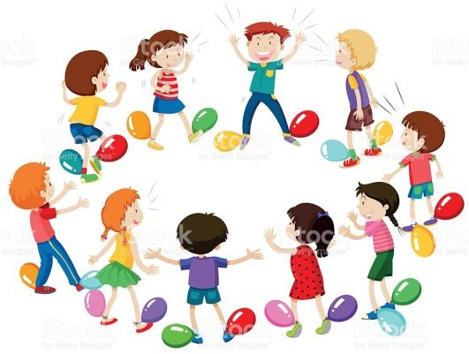Запросіть всіх учасників у коло. Скажіть їм: «Сьогодні наша ранкова зустріч розпочнеться з того, що всі сядуть у коло». Впевніться, що кожен учасник має беджик зі своїм іменем.
* У міру того, як учасники будуть формувати коло, коментуйте процес. Наприклад: «Я бачу, що ви допомагаєте один одному знайти своє місце», «Як дружно ви працюєте» або «Я бачу, що ви турбуєтеся про безпеку та зручність кожного і надаєте всім достатньо місця для зручного сидіння».
* Після того, як учасники створили коло, скажіть, що ранкові зустрічі в їхніх класах мають починатися саме таким чином. Звичайно, коло може бути сформоване і за іншим принципом.
* Запропонуйте дітям утворити коло у послідовності відповідно до їхніх днів народження. У цьому випадку може бути корисним на початку кола покласти картку з написом «січень», а у кінці – «грудень»
* Запропонуйте дітям сісти у коло так, щоб хлопчики і дівчатка чергувалися
* Запропонуйте створити коло, у якому всі сидять у алфавітнму ропядку
* Викличте половину дітей у групі і скажіть їм сісти у коло так, щоб між ними залишились вільні проміжки. Запропонуйте решті дітей приєднатися до кола і сісти у цих вільних місцях



# ПРИВІТАННЯ

Перед тим, як привітатися, необхідно продемонструвати, як це треба робити. Таку демонстрацію поведінки слід проводити щоразу, як діти знайомляться з чимось новим. Приєднайтеся до кола і поверніться обличчям до людини, яка сидить праворуч від вас. Попередьте сусіда, що зараз ви скажете: **«Доброго ранку, .... (ім'я)», на що він має відповісти аналогічно. У відповідь йому скажіть: «Я дуже рада бачити тебе сьогодні».** Після демонстрації скажіть учаснику повернутися до свого сусіда праворуч й виконати те ж саме і так далі. Таким чином привітання пройдуть по всьому колу. Нагадайте учасникам, що коли до них звертаються, необхідно дивитися співбесіднику в очі.

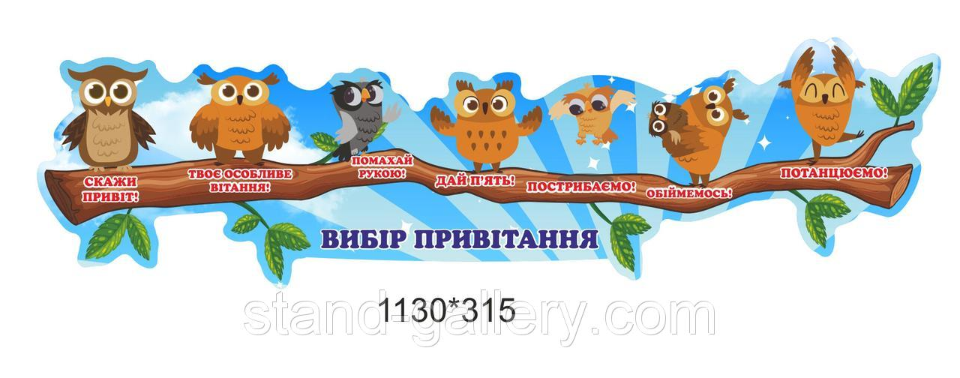

**Види привітань**

* Рукостискання
* Вітання англійською, польською та іншими мовами
* «Хай-файв» (вітання, коли одна людина плескає піднятою долонею в долонь іншої людини)
* Діти стають у коло і беруться за руки. Перша дитина починає привітання, кажучи: «Це мій друг Ігор», піднімає руку Ігор, а всі в цей час разом його вітають: «Доброго ранку, Ігор!» Ігор діє аналогічно і так продовжується доти, доки всі руки всіх дітей не будуть підняті. Тоді всі кажуть: «Доброго ранку, друзі!» і опускають руки
* Наведена вище послідовність може бути видозмінена. Наприклад, звернення «Доброго ранку, .................. (ім'я)!» може супроводжуватися помахом руки, потиском рук, обіймами
* Запропонуйте кожному учню привітати сусіда, кажучи: «Мене звуть .................. (ім'я) і хочу побажати тобі сьогодні всього найкращого
* Зробіть картки з іменами кожного учня. Кожна дитина вибирає картку і вітає того, чиє ім’я на ній написане. Якщо в групі присутні відвідувачі, зробіть картки з їхніми іменами, щоб була можливість привітати і їх.
* Запропонуйте кожній дитині відрекомендувати особу, що сидить поруч з нею, якимось особливим чином. Наприклад: «Соломійка, я рада, що ти прийшла. У тебе дуже гарні малюнки».
* 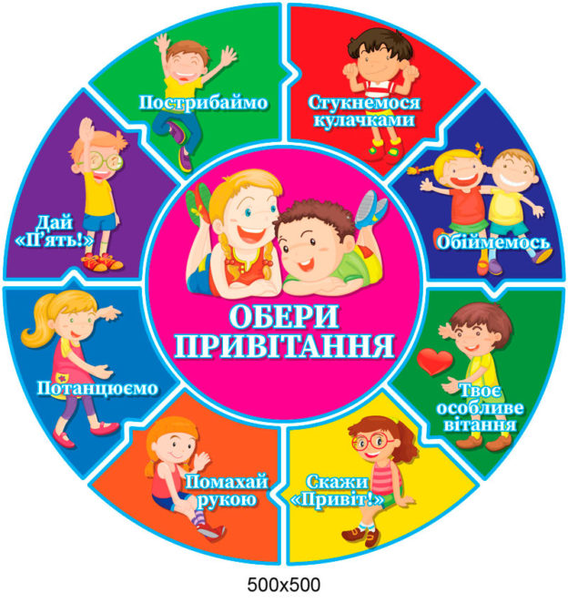Вітання з представленням може бути формальним або особистим: «Це моя подружка Юля. Їй шість років. Юля любить гратися з м’ячем».
* **Привітання жестами.** Запропонуйте учасникам привітатися один з одним мовою жестів
* **Коди або «таємні» вітання** «Таємні» вітання – найпопулярніші серед дітей. Код є «таємним», оскільки він невідомий іншим учасникам. «Таємні» або «закодовані» вітання бувають простими або складними (складність може зростати упродовж кількох днів або тижня). Приклад «таємного» коду: у понеділок – два моргання, у вівторок – два моргання й одне примружування ока, у середу – два моргання і примружування ока, легке смикання правого вуха. Цей сигнал по черзі передається кожній дитині, доки перший «відправник» не отримує зворотне послання.
* **Гра –« Побажання»** Створення спільної сітки – пряжу кидають хаотично один до одного, одночасно говорячи один одному побажання. Коли нитка передається від одного учасника до іншого, кожен з них деякий час тримає її, перш ніж кинути в новому напрямі. Кидаючи новому учаснику, спочатку називають його ім` я, а потім побажання для нього.
* **Передавання предмета** – в той час як окремі діти вітають один одного, по колу передається м’яч, пряжа або нитка, камінь або якийсь інший предмет, що може мати особливе значення.
* **Компліменти**Запропонуйте учасникам по колу зробити комплімент сусідові праворуч, пояснюючи, що таке комплімент (та риса, ознака, яка подобається і хочеться підкреслити).

*-Добридень, добридень, добридень скажу,*

*Як ранок настане до школи іду.*

*Тут вуха, тут носик, а тут голова,*

*Тут ручки, тут ніжки, тут є і п’ята.*

*Ти барвінку не лінуйся,*

*Потягнися, посміхнися,*

*Не забудь зробить зарядку,*

*Речі всі тримай в порядку.*

Діти стоять півколом.

*-Год і, діточки, вам спати! Час давно вже вам вставати.*

*Гляньте: сонечко сміється!*

*-Давайте привітаємося з сонечком:*

*Привіт, сонце золоте.*

*Привіт , небо голубе.*

*Привіт, теплий вітерець.*

* *Діти , сонечко почуло наші привітання і прислало до нас сонячного зайчика.* (Показати дітям сонячного зайчика, погратися з ними , наздогнати сонячного зайчика).

Всі стоять у колі і разом промовляють:

*« Добрий день!»*

*Дружно всі вітаються*

*«Добрий день!»*

*Вліво, вправо повертаються*

*Туди- сюди посміхаються*

*Добрий день,*

*Дружно всі не відставайте*

*Добрий день.*

*Доброго ранку – сонце привітне !*

*Доброго ранку – небо привітне !*

*Доброго ранку – в небі пташки !*

*Доброго ранку – зелені дубки !*

*Доброго ранку – люди привітні !*

*Ви сьогодні вже прокинулись?*

*Мамі зранку посміхнулись?*

*Клас наш радо вас вітає!*

*Настрій гарний кожен має?*

*Станьмо разом в дружнє коло!*

*Привітай нас ,рідна школо!*

*Добрий день!*

Учні об'єднуються в пари. Після виконання кожного нового завдання учасники змінюють партнерів. Партнерам пропонується привітатись один з одним.

*– Якби ви були деревами, як би ви привітались?* (Учасники рухами демонструють привітання).

*– Якби ви були зірками, як би ви привіталися?*

*– Якби ви були машинами…*

*– Якби ви були хвилями…*

*– Якби ви були повітряними кульками…*

*– Якби ви були грибочками*

*- Якби ви були листочками….…*

(Вітання відбувається у супроводі музики у досить швидкому темпі. )

Пісня ,,Добрий ранок ,Україно!,,

Грає мелодія ,яка повідомляє дітей ,що вже час збиратися в коло.

*-Привітаєм Сонечко!*

*Здрастуй, дороге!*

*Привітаймо квіточку!*

*Хай вона росте!*

*Привітаймо дощик !*

*Лийся ,мов з відра !*

*Привітаймо друзів всіх!*

*Зичимо добра!*

*Доброго ранку, ліси і поля,*

*Доброго ранку, Вкраїно моя!*

*Доброго ранку, рідний садочку,*

*Доброго ранку, земле моя!*

*Доброго ранку, гості шановні,*

*Доброго ранку! Всім миру й тепла!*

***Ігровий тренінг ,,Я обираю настрій ,,***

(Діти обирають кульки і на них малюють смайлики настрою)

*-А ви любите подарунки?*

*- Чи можна подарунком підняти настрій?*

Діти вітаються таким чином

*-Я ,Оленка, .я люблю подарунки тому що*..(і так далі по колу)

*-Мої розумники і розумниці! Словом можна вбити і оживити, поранити чи вилікувати. Уміння правильно користуватись словом - мистецтво. Гостре словечко ранить сердечко. Від теплого слова і лід тане. Пам ятайте це завжди!*

***Вправа ,,Комплімент,,* (Учні говорять комплімент один одному)**

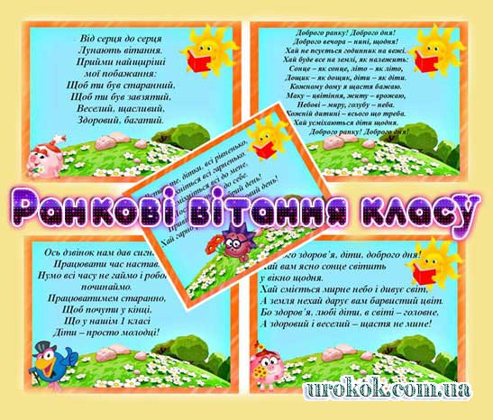

# ****ГРУПОВЕ ЗАНЯТТЯ****

*Розпочинається після спокійного обмірковування інформації. У класі створюється відчуття єдності, радості через виконання пісень, участі в іграх, коротких і швидких заняттях. Ігри та заняття, позбавлені елементів суперництва, кооперативні за суттю, враховують індивідуальний рівень розвитку певних навичок дітей. Такі групові заняття, здебільшого, пов’язані з навчальною програмою чи темою, яка в цей час вивчається в класі.*

***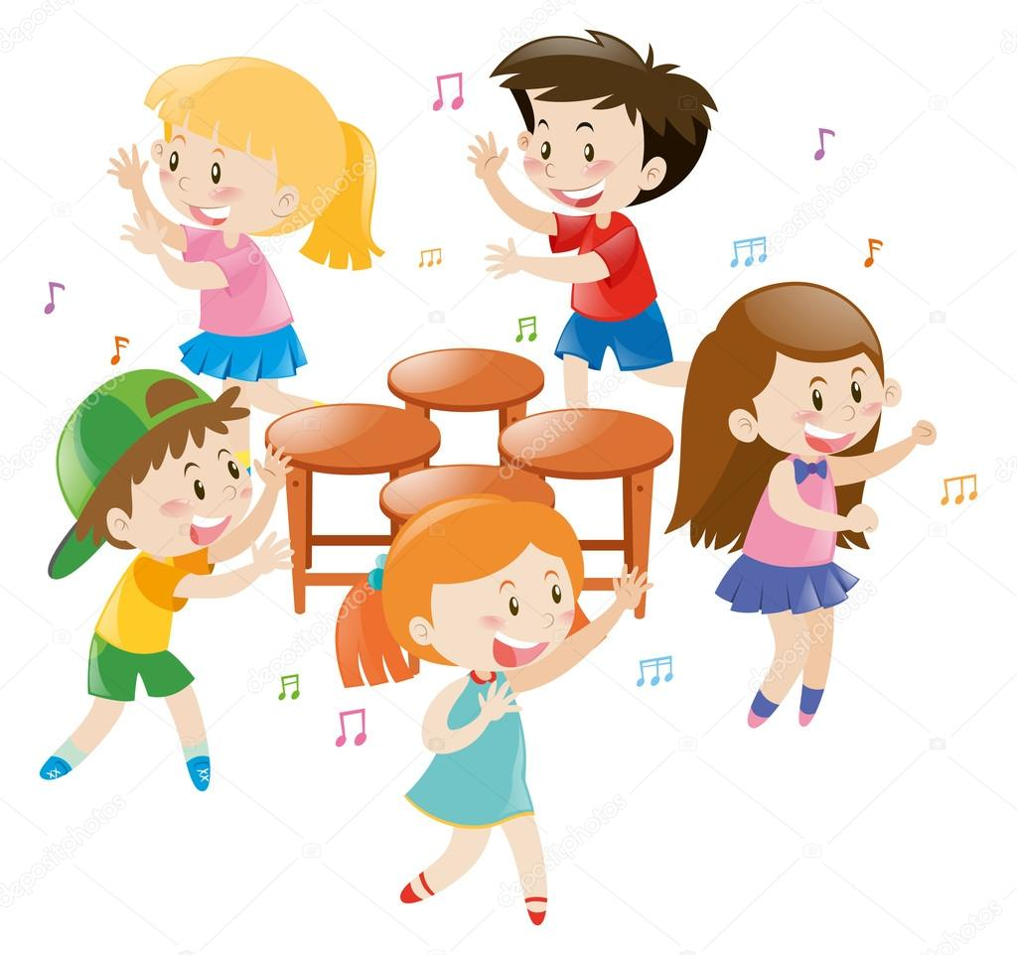*“Музичні стільці”** Коли грає музика, учні ходять навколо стільців, розставлених колом. Коли музика припиняється, кожна дитина має сісти на стілець. Якщо стільців недостатньо, діти вирішують, яким чином знайти кожному місце. Після кожного такого етапу один стілець забирають, аж поки не залишиться лише кілька стільців, на які мають сісти всі учні.

**“Доторкнись до синього”.** Учні можуть розпочати гру в колі, але потім їм потрібно мати можливість вільно пересуватися. Ведучий розпочинає гру словами: “Доторкнись до синього!” (можна використовувати набір кольорових карток). Учні мають торкнутися синього кольору на своєму одязі або на одязі інших. Вони можуть торкатися пальцем, коліном, ліктем, головою тощо. Потім ведучий називає інший колір, наприклад: “Доторкнись до червоного!”. Діти, продовжуючи триматися за предмет синього кольору, мають водночас зуміти торкнутися червоного кольору. Протягом гри спонукайте дітей допомагати один одному торкатися відповідних кольорів. У цій грі немає тих, які програли або вибули з гри! Ця гра – зусилля усієї групи. Якщо хтось не в змозі втримати рівновагу або падає, гра починається спочатку.

***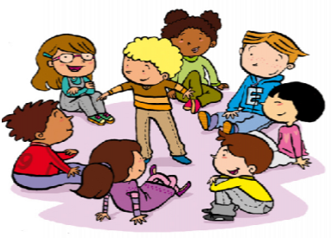*“Характеристики людей”.** Оберіть кількох учнів і поставте їх поруч один з одним. Вони повинні мати щонайменше одну спільну ознаку (наприклад, темне волосся). Решта дітей, які стоять у колі, мають визначити цю характеристику. Якщо хтось здогадується, то пропонує іншій дитині з кола, хто має таку ж характеристику, приєднатися до групи.

**“Оцінювальна банка”.** Покладіть у банку певну кількість будь-яких предметів. Запропонуйте учням припустити кількість предметів у банці. Можливо змінити цю вправу, записуючи відповіді на великому аркуші паперу. Запишіть припущення кожної дитини. Збережіть ці записи та розмістіть їх у класі або з’єднайте разом і зробіть Книгу приблизних оцінок нашого класу.

***Хвилинка релаксації.***

*Виглянуло сонечко* ( підняли руки вгору )

*Подув легенький вітерець* (терти долоні)

*Іду на галявину* ( рухи ходи ).

*На галявині ростуть квіти*(долонями показуємо –імітуємо квіти)

*Над квітами літають метелики* (махаємо руками як крильцями метелики).

*Пішов дощик ( кап, кап, кап,..)пішов ще сильніше.*

*І мені довелося йти під дощем* ( рухи ходи)

***Виконання фізичних вправ за змістом вірша:***

*- Стали діти у рядок. Всі підемо на лужок*.( Діти ходять один за одним і потім утворюють коло).

*-На квітучому лужку гудуть бджілки: « Жу-жу-жу».*

*-Разом з ними політаймо, крилечками помахаймо.*

*-Покрутились вліво- вправо, глянули на кращі трави.*

*-Пошукали квіточок, щоб зібрати з них медок* (присідання і піднімання).

*-Щоб набратись сили, усі дружно сіли.*

*-Знов шукаєм квіточок, щоб зібрать смачний медок.*

*- Назбирали ? Ого-го! Всі до вулика бігом!*

*-Побували на лужку, назбирали ми медку.*

***Психогімнастика « Сонячні зайчики»***

*Сонячний зайчик заглянув тобі в очі. Закрий їх. Ніжно пробіг по твоєму обличчю. Погладь його. Пригладжуй його ніжно , легко, щоб не злякати : на лобі , на щічках, носику, ручках, животику, ніжках. Сонячний зайчик сховався за комірець, він грається з тобою.*

***Комплекс «На даху у Шури жив Лелека Жура»* (соціально-емоційний розвиток**)

Діти стають у коло ,обіймають один одного за плечі та хором читають скоромовку

*« На даху у Шури жив Лелека Жура».*

Ведучий говорить та показує, діти повторюють*:*

*Він ходить ось так…*

*Він злітає ось так …*

*Він парить ось так…*

*Відпочиває ось так…*

*Воду пив ось так …*

*Він сумував ось так …*

*Він танцював ось так …* ( і так спочатку).

***Із скарбнички ігор для розумних.***

*Гра « Де чий будиночок?»* ( за таблицею-ілюстрацією «Зоопарк – море – ліс»).

***Вправи для інтелектуального спілкування****.*

*\*Їжачок спочатку з’їв ягідку, потім яблучко і гриб. Що він з’їв останнє?*

*\*Знайди закономірність і підбери пару до слів:*

* *Пташка – пір’я . Риба -…*
* *Учитель – школа . Лікар - …*
* *Людина – руки. Котик -…*
* *Огірок – овоч. Ромашка -…*
* *Осінь – жовтий. Зима -…*

*\*Назви різні професії:*

*Хто варе обід ?*

*Хто будує дім ?*

*Хто лікує дітей ?*

*Хто шиє одяг ?*

*Хто воде машину ?*

***Гра « Впізнай слово»***

*Догадайся по діях, яке слово задумано:*

* *Сходить , світить, гріє…(сонечко)*
* *Їде , сигнале, шумить,…( автомобіль)*
* *Готує, прибирає, шиє, лікує, любить…( мама)*
* *Слухаються, допомагають,граються, навчаються…( діти)*
* *Мукає, жує, пасеться …( корова )*

***Вправи з кубиком***

*Кубик на столі, під столом, на кріслі, під стільцем, на голові, за спиною, в лівій руці, в правій руці.*

***Етюд на вираження задоволення і радості « Квітка»***

*« Теплий промінь упав на землю і зігрів у землі насіннячко. З насіннячка проклюнувся паросток. З паростка виросла прекрасна квітка. Ніжиться квітка на сонечку, підставляючи теплу і світлу свою пелюстку , повертаючи голівку слідом за сонцем».*

*(Виразні рухи: сісти навпочіпки, голову й руки опустити, піднімається голова, розпрямляється корпус, руки піднімаються в сторони – квітка розцвіла, голова злегка відкидається назад, повільно повертається слідом за сонцем, очі напівзакриті, усмішка, мязи обличчя розслаблені).*

***«Поетичний вернісаж»***

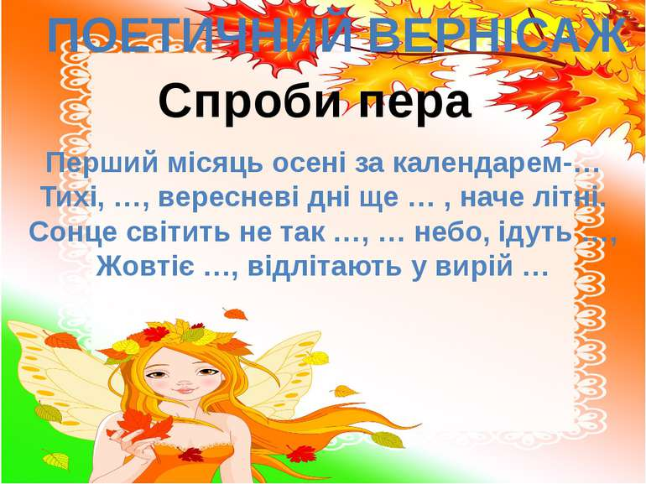

***«Завдання від Пензлика»***

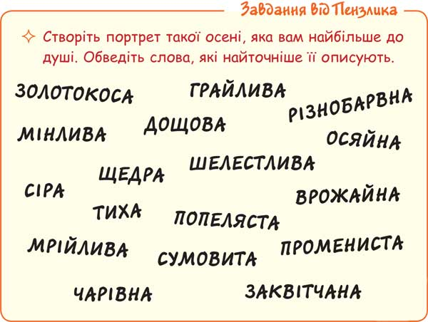

***Конкурс «Загадки з бабусиної грядки»***

* *Хто на грядці серед літа одягає безліч свиток? (Капуста)*
* *Довгий, зелений, добрий солений, добрий і сирий – хто він такий? (Огірок)*
* *Що то за голова, що лиш зуби й борода? (Часник)*
* *Повна хата горобців, а не вилетіти. (Гарбуз)*
* *І печуть мене, і варять, і їдять мене, і хвалять, бо добра. (Картопля)*
* *Білі зуби маю, та усі ковтаю, довгі коси маю, та не заплітаю. (Кукурудза)*
* *Сидить Марушка в семи кожушках, хто на неї гляне, той і заплаче. (Цибуля).*

# ****ЩОДЕННІ НОВИНИ****

*Це коментування письмового оголошення, яке щодня вивішується на відповідному стенді чи дошці. Письмове оголошення налаштовує учнів на те, що має вивчатися цього дня, а також дає можливість обміркувати події та навчання попередніх днів. Щоденні новини допомагають дітям тренувати навчальні навички, що сприяють розвиткові математичних та мовленнєвих навичок.*

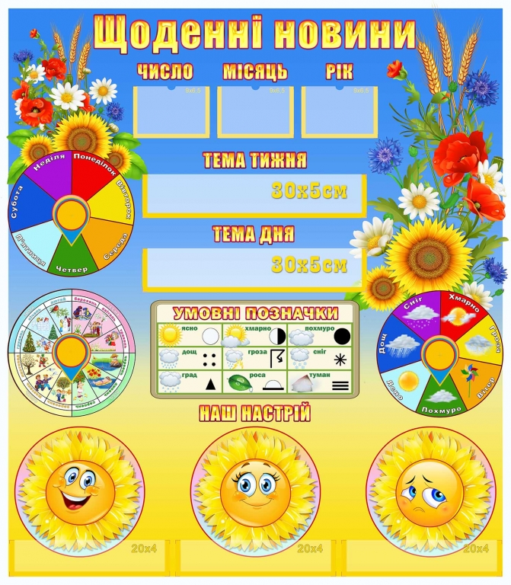мЩоденні новини можуть містити різноманітні завдання (заповнення календаря, перегляд розкладу виконання робіт, створення графіка погоди), що активізує початок індивідуальної роботи або діяльність у центрах активності.

***2020***

***квітеньь***

***12***

***Я і моє оточення***

***Разом ми сильніші***

Щоденні новини сприяють розвитку демократичної практики через надання інформації, важливої для всіх, у письмовій або усній формі.

Письмове повідомлення на дошці зазвичай складається з конкретних і сталих компонентів. Наприклад, щоденні новини можуть містити:

– особливе вітання;

– календарну інформацію;

– повідомлення або інформацію про поточну тему навчальної програми чи тему обговорення;

– пояснення щодо плану роботи на день;

– інформацію про конкретні види роботи або обов’язки;

– особливе прохання або завдання, що потребує виконання;

– спеціальні оголошення.

Щоб максимально використати всі можливості, щоденні новини мають:

– бути візуально і фізично доступними для всіх;

– сприяти розвитку навичок читання і надавати змогу постійно здійснювати необхідні адаптації;

– бути чіткими, простими й стислими;

– бути розбірливо і охайно написаними;

– враховувати мовні знання, що відповідають вікові дітей;

– враховувати вміння читати, що відповідають вікові дітей;

– враховувати вміння писати, що відповідають вікові дітей;

– бути в сталому форматі.

Необхідні матеріали: фліп-чарт, дошка, великі аркуші паперу, якщо використовується фліп-чарт, а також яскраві кольорові маркери або крейда. Візуальний дисплей має бути доступним для того, щоб діти мали змогу писати. Папір кращий для використання, оскільки окремі аркуші щоденних новин можна збирати, зробити з них книгу класу, або наприкінці дня передати батькам когось із дітей. Якщо щоденні новини збирають і скріплюють, у такий спосіб педагог демонструє учням їхню важливість. Вони стають історією класу і свідчать про його розвиток. Коли учні дорослішають і переходять до середньої школи, потреба в записах і збереженні щоденних новин зменшується.

Щоденні новини допомагають зробити легкий перехід до вибору заняття або до наступного навчального етапу дня. Якщо ранкова зустріч стає задовгою, такі оголошення як календар, додаткові ігри, робота з розкладом тощо можна перенести на інший час.

1. Скажіть слухачам, що ви збираєтесь продемонструвати, як правильно збирати інформацію та розповідати новини у групі.
2. Запропонуйте підняти руку тим дітям, у кого є які-небудь новини, якими вони бажають поділитися з іншими.
3. 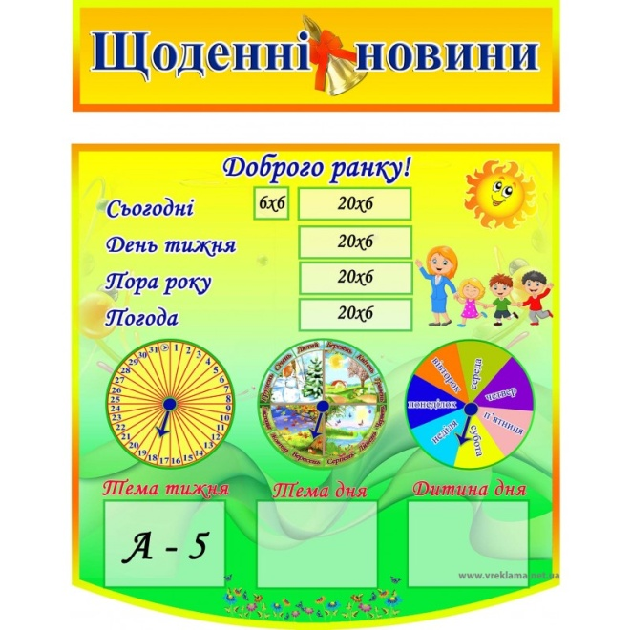Використовуйте цей час для розвитку спілкування та активного слухання.
4. Ви маєте вислухати двох-трьох учасників демонструючи техніки активного слухання

*середа*

*весна*

*сонячно*

*березень*

***15 оточення***

**Ранкові повідомлення** слід писати на великих аркушах паперу і вивішувати (або закріплювати на мольберті) так, щоб усі діти могли їх добре бачити зі свого місця у колі. Формат цих повідомлень має бути один і той самий щодня. Наприклад, вчитель може написати:

*Рудик Олег*

*Явищаі природи*

*Я і природа*

***Доброго ранку,*** *діти!*

***Сьогодні*** *понеділок.*

***Сьогодні*** *1 квітня 2017 року.*

***Погода*** *сонячна і прохолодна*.

**На нас сьогодні чекає** …. (**Сьогодні ми будемо** ... )

Коли діти звикнуть до ранкових повідомлень, вчитель може змінювати їх таким чином, щоб спонукати дітей до творчого мислення.

Наприклад:

**Доброго ранку,** усміхнені личка!

**Сьогодні** (дні тижня, і дитина має вибрати)

**Сьогодні** 1 квітня 2017 року.

**Погода** (поставити картинки із запропонованих).

**Сьогодні ми будемо** вивчати нову пісню.

***Робота з календарем****.*

*Пора року – осінь.*

*На набірному полотні разом викласти :*

* *Який стан погоди?*
* *Яка природа?*
* *Що одягли зранку?*
* *Який час доби?*

***Робота з календарем. Заповнення таблиц****і.*

*Сьогодні:*

*Місяць:*

*День тижня:*

*Погода:*

***Математична хвилинка:***

*-Яке сьогодні число: двоцифрове чи одноцифрове?*

*-Назвіть сусідів цього числа.*

*-Яке число буде наступне?*

*-Яке число було вчора?*

***Робота з календарем****.*

*Пора року. Проспівати три місяці.*

*Який зараз місяць?*

*Який одяг сьогодні у дітей.*

***Робота з календарем.***

*- Діти, яка зараз пора року? (Осінь)*

*- Яка восени наша земля? Яка восени погода?*

*- Погляньте, як і гарні клумби восени?*

*- Якого кольору квіти на круглій клумбі? Скільки їх?*

***Робота з календарем****.*

*Пора року- осінь*

*Місяць – вересень*

*Число – 12*

*День тижня –середа*

* *А хто знає , чому сьогоднішній день називається середа?*

Ранкові зустрічі також сприяють формуванню колективу, оскільки в цей час діти вчаться слухати людей, дивитись їм в очі, обмінюватись новинами, доброзичливо і з повагою ставитись до інших, вчаться бути відповідальними.

# ****ОБМІН ІНФОРМЦІЄЮ****

*Учні висловлюють свої думки, обмінюються ідеями та пропонують важливі для них теми для обговорення. Діти мають змогу дізнатися щось один про одного. Обмін інформацією допомагає розвивати навички, які дають змогу навчатися впевнено говорити й слухати. Кожна дитина може поставити запитання чи прокоментувати, а учень, який повідомляє інформацію, відповідає на запитання та коментарі товаришів.*

**Моделювання ситуації**

Для виконання цієї вправи необхідно заздалегідь одному із учасників підготувати цікавий матеріал для учасників для повідомлення у «кріслі автора». «Крісло автора» - це стілець у колі, який має відрізнятися від інших стільців. Це особлива форма роботи, яка дає можливість кожній дитині бути почутою.

У кріслі автора дитина може розповідати про:

* Місце проживання
* Свою родину
* Свої захоплення та вподобання
* Цікаву інформацію
* Якби я був(ла) пташкою…

Обмін інформацією розвиває у дітей навички вільно висловлюватися перед однолітками та батьками. Діти потребують практики, аби спокійно й компетентно висловлювати свої ідеї у класі. Певні моделі, пов’язані з обміном інформацією, дають дітям досвід відчувати до себе відповідну увагу. Діти впевненіше висловлюються, коли знають, що їх поважатимуть і слухатимуть, що вони зможуть чітко висловлювати свої думки.

Коли повідомлення адресують усій групі, а не лише близьким друзям, руйнуються соціальні бар'єри. Відповідно, уважне слухання, що практикується під час ранкової зустрічі, приводить до розуміння кожної дитини та її проблем, сприяючи розвитку соціальної свідомості.

Дітям потрібно запропонувати приклади завдань і показати, як ділитися своїми думками, як слухати. Педагоги можуть допомогти дітям визначити коло своїх обов’язків. Наприклад: «Завдання для того, хто ділиться думками» мають відповідати таким вимогам:

* говорити голосно й чітко;
* стежити, щоб новини були стислі та сфокусовані;
* добирати новини, що відповідають особливостям групи;
* вітати запитання та коментарі не тільки від кращих друзів, а й від інших дітей;
* з повагою реагувати на всі запитання та коментарі.

Слухання передбачає активну участь і пов’язане з певними обов’язками. Шляхом мозкового штурму педагоги можуть допомогти дітям розробити список «обов’язків слухачів». **«Обов’язки слухача» охоплюють такі правила:**

* Зосередьте увагу на особі, яка ділиться інформацією.
* Уважно слухайте повідомлення.
* З повагою ставтеся до нових ідей.
* Формулюйте запитання і коментарі, що демонструють справжню зацікавленість.
* Демонструйте повагу до особи, яка ділиться інформацією.
* Уважно слухайте інші запитання і коментарі.
* Намагайтеся зустрітися з особою, яка ділиться інформацією упродовж дня для того, щоб продовжити обговорення теми, яка вас зацікавила.
* Аналізуйте та оцінюйте нові та вже відомі ідеї й поняття

***«Осінні явища в житті рослин»***

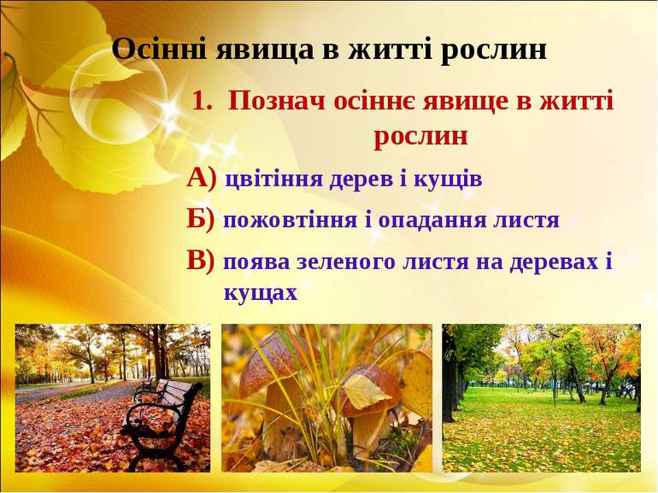

***«Оберіть осінні явища»***

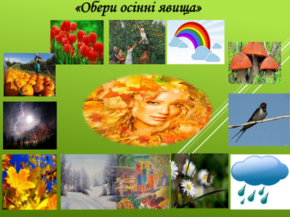

***Гра ,,Дерево бажань ,.***

*На великому аркуші паперу намальоване дерево без листя. Діти прикрашають його різнокольоровим листям і говорять бажання,що вони хочуть щоб їм подарувала осінь.*

***Гра ,,Котилася торба,,***

*(Діти дістають картки з зображенням птахів і називають їх)*

***Гра «Загадкова скринька» (у скринці зернятка для птахів)***

*Давайте пригадаємо правила гри.*

*1 Скриньку не можна відкривати.*

*2. Її можна трусити.*

*3. Кожен може поставити одне запитання про об'єкт усередині.*

*Скринька передається доти, доки хтось не відповість, що там лежить.*

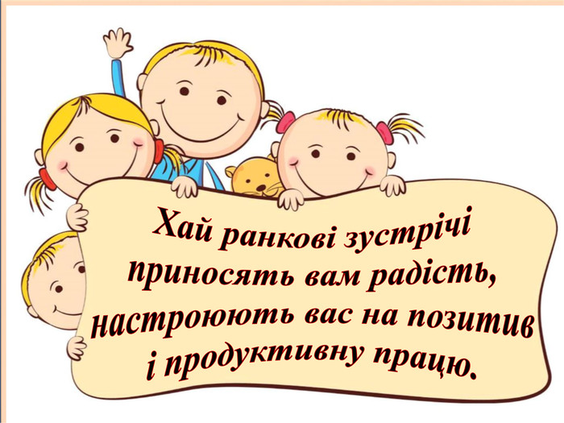

ЗМІСТ

РАНКОВІ ЗУСТРІЧІ 3

ПРИВІТАННЯ 6

ГРУПОВЕ ЗАНЯТТЯ 12

ЩОДЕННІ НОВИНИ 19

ОБМІН ІНФОРМЦІЄЮ 24